2020年度

广元市利州区嘉陵社区卫生服务中心

部门决算
目 录
公开时间：2021年10月14日
第一部分 部门概况.................................................04
一、基本职能及主要工作..............................................04
二、机构设置...............................................................06
第二部分 部门决算情况说明.......................................7
一、收入支出决算总体情况说明....................................7
二、收入决算情况说明..................................................8
三、支出决算情况说明..................................................8
四、财政拨款收入支出决算总体情况说明.......................9
五、一般公共预算财政拨款支出决算情况说明................10
六、一般公共预算财政拨款基本支出决算情况说明.........14
七、“三公”经费财政拨款支出决算情况说明....................14
八、政府性基金预算支出决算情况说明..........................15
九、 国有资本经营预算支出决算情况说明....................15
十、其他重要事项的情况说明...................................19
第三部分 名词解释..................................................23
第四部分 附件....................................................26
附件1............................................................27
附件2........................................................................31
第五部分 附表....................................................49
一、收入支出决算总表
二、收入决算表
三、支出决算表
四、财政拨款收入支出决算总表
五、财政拨款支出决算明细表
六、一般公共预算财政拨款支出决算表
七、一般公共预算财政拨款支出决算明细表
八、一般公共预算财政拨款基本支出决算表
九、一般公共预算财政拨款项目支出决算表
十、一般公共预算财政拨款“三公”经费支出决算表
十一、政府性基金预算财政拨款收入支出决算表
十二、政府性基金预算财政拨款“三公”经费支出决算表
十三、国有资本经营预算财政收入拨款收入支出决算表
十四、国有资本经营预算财政拨款支出决算表

第一部分 部门概况

一、基本职能及主要工作

（一）主要职能。为辖区内的居民身体健康提供医疗与预防保健服务。医疗、常见多发病护理、恢复期病人康复治疗预防保健、卫生技术人员培训、卫生监督与卫生信息管理。

（二）2020年重点工作完成情况。
1、新冠肺炎疫情常态化防控工作。新冠肺炎疫情发生后，中心按照上级关于疫情防控工作总体要求，高度重视，迅速行动，自觉提高政治站位，第一时间成立新冠肺炎疫情防控领导小组，精心组织，周密部署，明确人员职责和分工，建立健全工作制度，制定疫情防控工作方案，修订完善突发公共卫生事件应急预案，成立了16个疫情防控家庭医生网格化服务团队。加强人员培训，提升疫情防控工作能力。强化宣传教育引导工作，普及了群众的防疫知识，增强了居民的自我防护能力。对标对表补短，强化服务流程再造工作，投入资金50余万元，完成了预检分诊区、发热哨点诊室、医学观察室、普通人员核酸检测采样室、住院病区、医废处置室等区域的流程再造工作。加强院内管控和社区重点人群、重点场所联防联控工作，形成了主要领导亲自抓、分管领导负责抓、部门（科室）具体抓，层层压实责任，人人积极参与的良好工作局面。加强疫情防控应急物资储备工作，严格中央疫情防控资金和特别国债资金管理，建立疫情防控物资储备管理工作台账和资金使用专账，坚决杜绝违纪违规行为发生。疫情防控工作做到了组织机构、人员、制度、职责、工作方案、设施设备、工作经费的“七落实”保障到位，实现辖区内无一例输入性病例，无一人感染病例发生。
2、党建和党风廉政工作。加强党支部规范化建设，强化学习抓法纪教育。深入开展“三会一课”学习活动，认真践行社会主义核心价值观。加强党风廉政建设工作，深入开展医疗卫生领域突出问题系统治理工作，全年召开中心领导班子党建暨党风廉政建设工作专题会议4次、支委班子会议12次、开展领导班子成员讲党课活动3次、党员专题学习活动12次、党员组织生活会2次、领导班子组织生活会2次、廉政警示教育活动4次，开展行业领域突出问题系统治理工作诫勉谈话10人。行风建设和作风纪律建设建设工作取得明显成效，职工无违纪违法行为发生。
3、持续开展“优质服务基层行”活动，进一步优化就医流程、美化就医环境，聚集优质服务，切实增强基本医疗、康复、预防保健服务能力和综合管理能力，持续推进中心高质量发展。
4、公共卫生服务工作。按照《国家基本公共卫生服务规范》（第三版）要求，认真开展居民健康档案、健康教育和健康促进行动、预防接种、0-6岁儿童健康管理、孕产妇健康管理、老年人健康管理、高血压糖尿病患者慢性病管理工作、严重精神障碍患者健康管理、传染病和突发公共卫生事件报告和处理、卫生监督协管工作、中医药健康服务管理服务、肺结核病患者健康管理、免费发放避孕药具等工作，切实协助上级业务部门做好重大公共卫生服务工作，各项工作取得了明显的成效果。
5、医疗业务工作。聚焦优质服务，创新工作机制，持续推进社区卫生服务高质量发展，强化医疗质量建设和医疗缺陷动态管理，杜绝了医疗差错事故现象的发生。截止11月底，中心门诊人次数86487人次，门诊日志合格率95%以上、处方书写合格率95%以上。收治住院病人635人次，出院630人次，出入院诊断准确率95.2%、治愈好转率95.7%、甲级病历合格率95.1%，无院内感染病例发生。医疗收入825.08万元。积极开展分级诊疗工作,上转病员34人、下转病员7人。
6、家庭医生签约服务工作。中心在家庭医生签约服务工作中，创设四川省“家庭医生示范工作室”。以居民家庭健康需求为导向，创新工作机制，突出个性化签约服务特色，以点带面，精准做实家庭医生签约服务。

二、机构设置
广元市利州区嘉陵社区卫生服务中心无下属二级单位。
纳入广元市利州区嘉陵社区卫生服务中心2020年度部门决算编制范围的二级预算单位：无。

2020年度部门决算情况说明

一、收入支出决算总体情况说明
2020年度收入、支出总计分别是2101.32万元、2058.29万元。与2019年（1717.72万元、1690.15万元）相比，收入增加383.6万元，增长22.33%，支出增加368.14万元，增长21.78%，主要增长原因是因财政拨款收入增加。
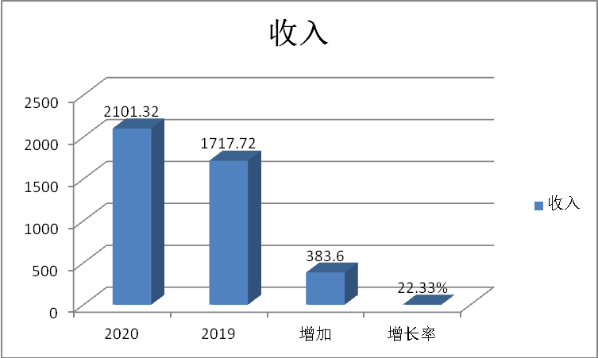

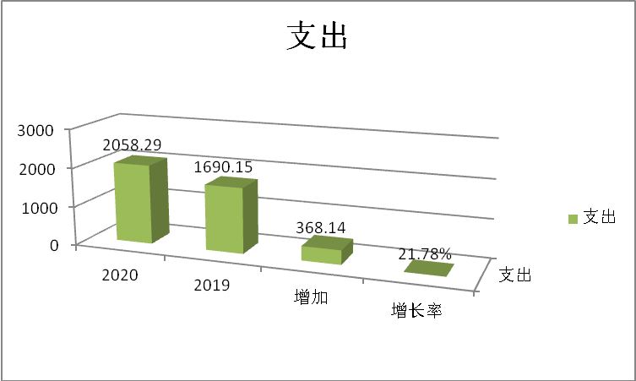

（图1：收、支决算总计变动情况图）（柱状图）

二、收入决算情况说明

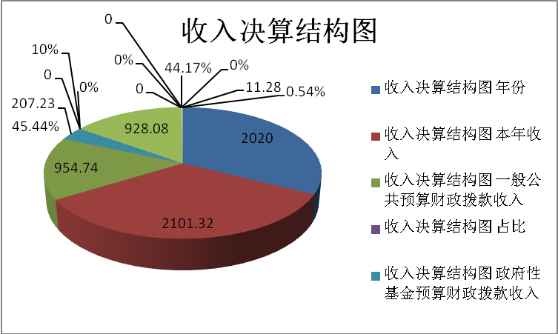
2020年本年收入合计2101.32万元，其中：一般公共预算财政拨款收入954.74万元，占45.44%；政府性基金预算财政拨款收入207.23万元，占10%；上级补助收入0万元，占0%；事业收入928.08万元，占44.17%；经营收入0万元，占0%；附属单位上缴收入0万元，占0%；其他收入11.28万元，占0.54%。

（图2：收入决算结构图）（饼状图）

三、支出决算情况说明

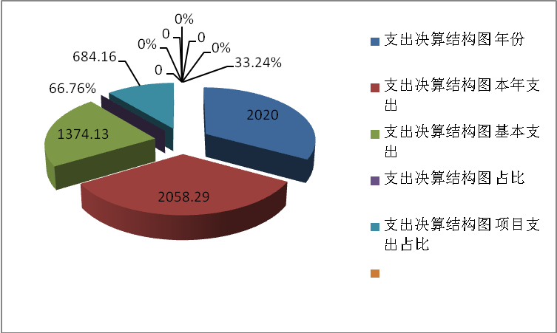
2020年本年支出合计2058.29万元，其中：基本支出1374.13万元，占66.76%；项目支出684.16万元，占33.24%；上缴上级支出0万元，占0%；经营支出0万元，占0%；对附属单位补助支出0万元，占0%。
（图3：支出决算结构图）（饼状图）

四、财政拨款收入支出决算总体情况说明
2020年财政拨款收入、支出总计分别是1161.97万元、1118.93万元。与2019年（820.65万元、793.08万元）相比，财政拨款收、支总计各增加341.32万元、325.85，增长41.59%、41.09%。主要变动原因是人员经费、国债项目增加，所以收入支出增加。
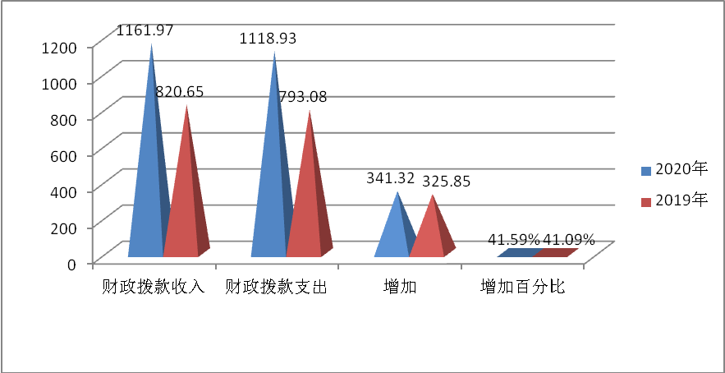

（图4：财政拨款收、支决算总计变动情况）（柱状图）

五、一般公共预算财政拨款支出决算情况说明

（一）一般公共预算财政拨款支出决算总体情况
2020年一般公共预算财政拨款支出911.7万元，占本年支出合计的44.29%。与2019年793.08万元相比，一般公共预算财政拨款增加118.62万元，增长14.96%。主要变动原因是人员增加，导致支出增加。

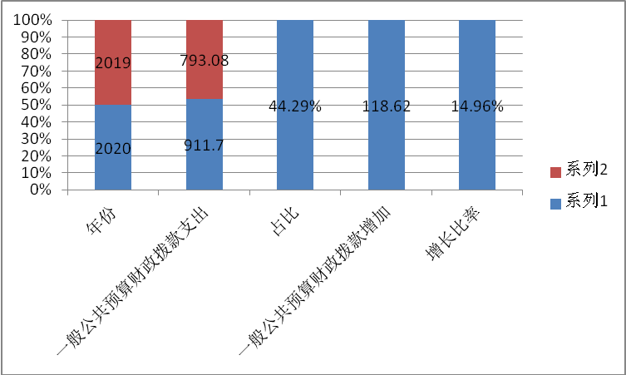
（图5：一般公共预算财政拨款支出决算变动情况）（柱状图）

（二）一般公共预算财政拨款支出决算结构情况
2020年一般公共预算财政拨款支出911.7万元，主要用于以下方面:一般公共服务（类）支出0万元，占0%；教育支出（类）0万元，占0%；科学技术（类）支出0万元，占0%；文化旅游体育与传媒（类）支出0万元，占0%；社会保障和就业（类）支出49.14万元，占5.39%；卫生健康支出828.91万元，占90.92%；住房保障支出33.65万元，占3.69%。（罗列全部功能分类科目，至类级。）

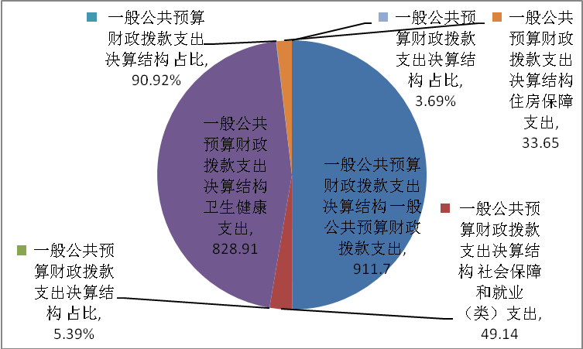
（图6：一般公共预算财政拨款支出决算结构）（饼状图）

（三）一般公共预算财政拨款支出决算具体情况

2020年一般公共预算支出决算数为911.7万元，完成预算100%。其中：
1.一般公共服务（类）***（款）***（项）: 支出决算为0万元，完成预算0%。
2.教育（类）***（款）***（项）: 支出决算为0万元，完成预算0%。
3.科学技术（类）***（款）***（项）: 支出决算为0万元，完成预算0%。
4.文化旅游体育与传媒（类）***（款）***（项）: 支出决算为0万元，完成预算0%。
5.社会保障和就业（208类）行政事业单位离退休（20805款）机关事业单位基本养老保险缴费支出（2080505项）:支出决算为44.89万元，完成预算100%。其他社会保障和就业支出（20899款）其他社会保障和就业支出（2089901项）：支出决算为4.25万元，完成预算100%。
6.卫生健康（210类）
卫生健康管理事务（21001款）一般行政管理事务（2100102项）:支出决算为29.5万元，完成预算100%。
基层卫生机构（21003款）城市社区卫生机构（2100301项）支出决算为330.94万元，完成预算100%。其他基层医疗卫生机构支出（2100399项）支出决算为53万元，完成预算100%。
公共卫生（21004款）基本公共卫生服务（2100408项）支出决算为386.43万元，完成预算100%。
重大公共卫生服务（2100409项）3万元，完成预算100%。
行政事业单位医疗（21011款）事业单位医疗（2101102项）支出决算为21.03万元，完成预算100%。
其他卫生健康支出（2109901项）5万元，完成预算100%。
7.住房保障支出支出（221类）住房改革支出（22102款）住房公积金（2210201项）：支出决算为33.65万元，完成预算100%。

六、一般公共预算财政拨款基本支出决算情况说明
2020年一般公共预算财政拨款基本支出434.77万元，其中：
人员经费421.56万元，主要包括：基本工资、津贴补贴、奖金、伙食补助费、绩效工资、机关事业单位基本养老保险缴费、职业年金缴费、其他社会保障缴费、其他工资福利支出、离休费、退休费、抚恤金、生活补助、医疗费补助、奖励金、住房公积金、其他对个人和家庭的补助支出等。
日常公用经费13.21万元，主要包括：办公费、印刷费、咨询费、手续费、水费、电费、邮电费、取暖费、物业管理费、差旅费、因公出国（境）费用、维修（护）费、租赁费、会议费、培训费、公务接待费、劳务费、委托业务费、工会经费、福利费、公务用车运行维护费、其他交通费、税金及附加费用、其他商品和服务支出、办公设备购置、专用设备购置、信息网络及软件购置更新、其他资本性支出等。

七、“三公”经费财政拨款支出决算情况说明

（一）“三公”经费财政拨款支出决算总体情况说明
2020年“三公”经费财政拨款支出决算为0万元，完成预算0%。

（二）“三公”经费财政拨款支出决算具体情况说明
2020年“三公”经费财政拨款支出决算中，因公出国（境）费支出决算0万元，占0%；公务用车购置及运行维护费支出决算0万元，占0%；公务接待费支出决算0万元，占0%。具体情况如下：
1.因公出国（境）经费支出无
2.公务用车购置及运行维护费支出无
公务用车运行维护费支出无
3.公务接待费支出无
国内公务接待支出无
外事接待支出无

八、政府性基金预算支出决算情况说明
2020年政府性基金预算拨款支出207.23万元。

九、国有资本经营预算支出决算情况说明
2020年国有资本经营预算拨款支出0万元。

十、其他重要事项的情况说明

（一）机关运行经费支出情况
2020年，广元市利州区嘉陵社区卫生服务中心运行经费支出：无。

（二）政府采购支出情况
2020年，广元市利州区嘉陵社区卫生服务中心政府采购支出总额179.07万元，其中：政府采购货物支出179.07万元、政府采购工程支出0万元、政府采购服务支出0万元。主要用于办公设备、放射科DR数字化摄影系统和B超室彩超。授予中小企业合同金额172.5万元，占政府采购支出总额的96.33%，其中：授予小微企业合同金额6.57万元，占政府采购支出总额的3.67%。

（三）国有资产占有使用情况
截至2020年12月31日，广元市利州区嘉陵社区卫生服务中心共有车辆1辆，其中：主要领导干部用车0辆、机要通信用车0辆、应急保障用车0辆、特种专业技术用车1辆，其他用车0辆，单价50万元以上通用设备0台（套），单价100万元以上专用设备1台（套）。

（四）预算绩效管理情况
根据预算绩效管理要求，本单位在年初预算编制阶段，组织对基本公共卫生服务等项目开展了预算事前绩效评估，对2个项目编制了绩效目标，预算执行过程中，选取2个项目开展绩效监控，年终执行完毕后，对2个项目开展了绩效目标完成情况自评。
本中心按要求对2020年部门整体支出开展绩效自评，从评价情况来看，我中心积极建立健全财务管理制度和约束机制，依法有效地分配、使用财政资金，提高资金使用效率，保证中心工作有效有序地运行，对中心整体支出进行了有效控制和节约，合理安排部门整体经费支出，严格执行中央厉行节约禁止铺张浪费的要求，无“三公经费”超标情况。本单位还自行组织了2个项目支出绩效评价，从评价情况来看各项目运行情况良好。严格资金使用与管理，加大监管力度，做到专款专用，合理有效使用资金，进一步提高了中心服务能力和水平。
1.项目绩效目标完成情况。
本单位在2020年度部门决算中反映“基本公共卫生服务”、“基层医疗卫生机构实施基本药物制度”2个项目绩效目标实际完成情况。
（1）基本公共卫生服务项目绩效目标完成情况综述。项目全年预算数386.43万元，执行数为386.43万元，完成预算的100%。通过项目实施，以“政府主导、部门配合、专业机构技术支撑、全社会参与的”运行模式，使辖区重点人群发现、分类干预、患者自我管理和健康教育与健康教育促进等 各项工作得到了有效推进，收到了较好的效果。
发现的主要问题：
①健康档案仍然存在重档和死档，信息更新不及时；档案记录欠完善，有缺项（身份证号码、联系电话、既往史等填写缺项）；居民健康档案不能有效的和临床相结合，建档居民就诊后的数据不能及时在档案上进行更新与完善，档案使用效果不显著。
②部分居民对基本公共卫生服务认识不足，建档和随访主动配合存在一定困难。
③慢性病患者信息主动搜索意识不够，公卫与临床工作协调性差。
④全科医师参与社区服务不够，家庭医生签约服务宣传氛围不够，签约服务落实欠佳。
5.人才缺乏，家庭医生团队服务能力培养有待加强，影响了基本公共卫生服务项目的开展进度。
下一步改进措施：
①强化服务意识，加强专业技术队伍建设。配套合理的激励机制，提高工作人员工作热情和基本公共卫生服务能力。
②加大宣传力度，认真开展基本公共卫生服务项目宣传工作，通过进社区、入户访视、门诊就医等多个渠道，采取义诊咨询、健康讲座、电话预约、个体化健康教育等多种宣传形式，通过宣传—吸引—再宣传，以逐步改变社区居民的陈旧观念，促使其自愿参与到社区卫生服务中来。
③落实责任，加强督导。充分调动公共卫生科、卫生站工作人员的积极性，明确任务、落实责任，加大督促、指导。要严格按照绩效考核办法，认真做好考核工作，严格按考核结果发放补助经费。
④进一步落实各项规范,强化各项规章制度,推进基本公共卫生服务项目可持续健康发展。
（2）“基层医疗卫生机构实施基本药物制度”项目绩效目标完成情况综述。项目全年预算数56.3万元，执行数为53万元，完成预算的94.14%。通过项目实施，本中心基本药物的覆盖率、网采率、目录药品质量合格率均达到100%，从根本上有效降低了患者的药品费用支出，群众满意度95%以上。
发现的主要问题：无

项目绩效目标完成情况表1
（2020年度）
项目名称 |  |  |  | 基本公共卫生服务
预算单位 |  |  |  | 广元市利州区嘉陵社区卫生服务中心
预算执行情况(万元) | 预算数: |  |  | 386.43 | 执行数: | 386.43
预算执行情况(万元) | 其中-财政拨款: |  |  | 386.43 | 其中-财政拨款: | 386.43
预算执行情况(万元) | 其它资金: |  |  |  | 其它资金:
年度目标完成情况 | 预期目标 |  |  |  | 实际完成目标
年度目标完成情况 | 提高基本公共卫生服务项目均等化水平，规范公共卫生服务行为，推进基本公共卫生服务项目开展，加强孕产妇健康管理和儿童健康管理，把孕产妇和婴儿死亡率控制在指标范围内，全面完成2020年度家庭医生签约服务、城乡居民健康档案、0-6岁儿童健康管理、孕产妇健康管理、免费婚前医学检查、新生儿遗传代谢性疾病筛查、新生儿听力筛查、免疫规划、65岁及以上老年人健康管理、健康教育、原发性高血压患者健康管理、2型糖尿病患者健康管理、严重精神障碍患者管理、传染病和突发公共卫生事件报告处理、结核病防治、卫生监督协管、中医药健康管理服务各项任务目标。 |  |  |  | 提高基本公共卫生服务项目均等化水平，规范公共卫生服务行为，推进基本公共卫生服务项目开展，加强孕产妇健康管理和儿童健康管理，把孕产妇和婴儿死亡率控制在指标范围内，全面完成2020年度家庭医生签约服务、城乡居民健康档案、0-6岁儿童健康管理、孕产妇健康管理、免费婚前医学检查、新生儿遗传代谢性疾病筛查、新生儿听力筛查、免疫规划、65岁及以上老年人健康管理、健康教育、原发性高血压患者健康管理、2型糖尿病患者健康管理、严重精神障碍患者管理、传染病和突发公共卫生事件报告处理、结核病防治、卫生监督协管、中医药健康管理服务各项任务目标。
绩效指标完成情况 | 一级指标 |  | 二级指标 | 三级指标 | 预期指标值(包含数字及文字描述) | 实际完成指标值(包含数字及文字描述)
绩效指标完成情况 | 项目完成指标 |  | 质量指标 | 预防接种管理率 | ≥99% | ≥95%
绩效指标完成情况 |  |  | 质量指标 | 老年人健康管理率 | ≥70% | ≥67%
绩效指标完成情况 |  |  | 质量指标 | 高血压患者健康管理率 | ≥70% | ≥70%
绩效指标完成情况 |  |  | 质量指标 | 糖尿病患者健康管理率 | ≥60% | ≥60%
绩效指标完成情况 |  |  | 质量指标 | 严重精神障碍患者管理率 | ≥95% | ≥95%
绩效指标完成情况 |  |  | 质量指标 | 传染病及突发公共卫生事件报告和处理率 | 100% | 100%
绩效指标完成情况 | 效益指标 |  | 质量指标 | 结核病患者健康管理率 | 100% | 100%
绩效指标完成情况 |  |  | 质量指标 | 居民健康档案建档管理率 | ≥93% | ≥95.66%
绩效指标完成情况 |  |  | 质量指标 | 儿童健康管理率 | ≥98% | ≥86.9%
绩效指标完成情况 | 满意度指标 |  | 质量指标 | 孕产妇健康管理率 | 85% | 98.42%
 |  |  | 质量指标 | 卫生监督协管 | 有专职卫生监督协管员，规范开展卫生监督工作 | 有专职卫生监督协管员，规范开展卫生监督工作
 |  |  | 质量指标 | 中医药服务 | 75% | 78.42%
 |  |  | 质量指标 | 健康教育 | 100% | 100%
项目绩效目标完成情况表2
（2020年度）
项目名称 |  |  |  | 基层医疗卫生机构实施基本药物制度
预算单位 |  |  |  | 广元市利州区嘉陵社区卫生服务中心
预算执行情况(万元) |  | 预算数: |  | 56.3 | 执行数: | 53
 |  | 其中-财政拨款: |  | 56.3 | 其中-财政拨款: | 53
 |  | 其它资金: |  | 0 | 其它资金:
年度目标完成情况 |  | 预期目标 |  |  | 实际完成目标
 |  | 1、基层医疗卫生机构实施国家基本药物制度；2、巩固基本药物制度，推进综合改革顺 |  |  | 1、巩固基本药物制度，推进综合改革顺利进行；2、加强中心医疗机构卫生服务体系建设，不断提升服务能力和水平，筑牢中心医疗卫生服务网底，实现医改“保基本、强基层、建机制”的目标。
绩效指标完成情况 |  | 一级指标 | 二级指标 | 三级指标 | 预期指标值(包含数字及文字描述) | 实际完成指标值(包含数字及文字描述)
 |  | 项目完成指标 | 数量指标 | 政府办基层医疗卫生机构基本药物制度覆盖率 | 100% | 100%
 |  |  | 数量指标 | 基层医疗卫生机构基本药物网采率 | 100% | 100%
 |  |  | 质量指标 | 目录药品质量合格率 | 100% | 100%
 |  | 效益指标 | 社会效益 | 基本药物零差率销售率 | 100% | 100%
 |  | 效益指标 | 可持续影响指标 | 降低患者的医疗费用 | 有效 | 有效
 |  | 效益指标 | 可持续影响指标 | 保证药品安全、有效、经济 | 长期 | 长期
 |  | 满意度指标 | 服务对象满意度指标 | 受益群众满意度 | ≥95% | ≥95%
 |  | 满意度指标 | 服务对象满意度指标 | 受益建档立卡贫困人口满意度 | ≥95% | ≥95%
2.部门绩效评价结果。
广元市利州区嘉陵社区卫生服务中心按要求对2020年部门整体支出绩效评价情况开展自评，《广元市利州区嘉陵社区卫生服务中心2020年部门整体支出绩效评价报告》见附件（附件1）。
广元市利州区嘉陵社区卫生服务中心自行组织对基本公共卫生服务、基层医疗卫生机构实施基本药物制度等开展了绩效评价，《项目2020年绩效评价报告》见附件（附件2）。

第三部分 名词解释

1.财政拨款收入：指单位从同级财政部门取得的财政预算资金。
2.事业收入：指事业单位开展专业业务活动及辅助活动取得的收入。
3.经营收入：指事业单位在专业业务活动及其辅助活动之外开展非独立核算经营活动取得的收入。
4.其他收入：指单位取得的除上述收入以外的各项收入。
5.使用非财政拨款结余：指事业单位使用以前年度积累的非财政拨款结余弥补当年收支差额的金额。
6.年初结转和结余：指以前年度尚未完成、结转到本年按有关规定继续使用的资金。
7.结余分配：指事业单位按照会计制度规定缴纳的所得税、提取的专用结余以及转入非财政拨款结余的金额等。
8、年末结转和结余：指单位按有关规定结转到下年或以后年度继续使用的资金。
９.社会保障和就业208（类）05（款）05（项）机关事业单位基本养老保险缴费支出：指事业单位实施养老保险制度由单位缴纳的基本养老保险费支出。
10.卫生健康支出210（类）基层医疗卫生机构03（款）01（项） 城市社区卫生机构：指用于城市社区卫生机构的支出。
11.卫生健康支出210（类）04（款）08（项）基本公共卫生服务：指基本公共卫生支出。
12.卫生健康支出210（类）04（款）09（项）重大公共卫生专项：指重大疾病预防控制等重大公共卫生服务项目支出。
13.卫生健康支出210（类）11（款）02（项）行政事业单位医疗：指财政部门安排的事业单位基本医疗保险缴费经费，未参加医疗保险的事业单位的公费医疗经费，按国家规定享受离休人员待遇的医疗经费。
14.卫生健康支出210（类）99（款）01（项）其他卫生健康：除上述项目外其他用于卫生健康方面的支出。
15.住房保障221（类）02（款）01（项）住房公积金：指事业单位按人力资源 和社会保障部、财政部规定的基本工资和津补贴以及规定比例为职工缴纳的住房公积金。
16.抗疫国债234（类）01（款）02（项）重大疫情防控救治体系建设：指抗疫特别国债资金安排的重大疫情防控救治体系建设支出。
17.基本支出：指为保障机构正常运转、完成日常工作任务而发生的人员支出和公用支出。
18.项目支出：指在基本支出之外为完成特定行政任务和事业发展目标所发生的支出。
19.经营支出：指事业单位在专业业务活动及其辅助活动之外开展非独立核算经营活动发生的支出。
20.“三公”经费：指部门用财政拨款安排的因公出国（境）费、公务用车购置及运行费和公务接待费。其中，因公出国（境）费反映单位公务出国（境）的国际旅费、国外城市间交通费、住宿费、伙食费、培训费、公杂费等支出；公务用车购置及运行费反映单位公务用车车辆购置支出（含车辆购置税）及租用费、燃料费、维修费、过路过桥费、保险费等支出；公务接待费反映单位按规定开支的各类公务接待（含外宾接待）支出。

第四部分 附件

附件1
广元市利州区嘉陵社区卫生服务中心
2020年部门整体支出绩效评价报告
一、部门（单位）概况
（一）机构组成
广元市利州区嘉陵社区卫生服务中心位于利州区蜀门北路一段432号嘉陵街道老城中心商务区，中心环境优美，设置规范，布局合理，是市、区两级医保定点单位。中心业务用房4600平方米，功能分区为基本医疗区、中医药服务区、住院康复区、公共卫生服务区、医养结合服务区、后勤保障区，科室设置齐全，设备先进，现开设康复病床位60张。
2020年年诊疗服务总量21.81万人次，门诊8.64万人次，收治住院635人次，出院630人次，无医疗差错事故现象发生。主要开设有：全科医疗科、内科、外科、妇产科、口腔科、中医科、妇女保健科、预防保健科、医学检验科、医学影像科、X线诊断专业、心电诊断专业。
（二）机构职能
中心拥有ＤＲ数字摄片系统，彩超，经颅超声多普勒，全自动生化分析仪、全自动电解质分析仪、全自动血球分析仪、红外线乳腺检查仪等一大批先进的医疗设备。主要承担嘉陵辖区将军桥、建设路、大华、北街、凤凰山、市场街、上河街、下河街、南街、平桥10个社区（居委会）的基本公共卫生服务和基本医疗服务工作，服务人口10万余人。同时完成上级指令性任务。中心始终坚持“敬业、诚信、关爱、助人”的服务宗旨。竭诚为辖区居民提供优质的医疗和公共卫生服务，忠诚担当起辖区居民的健康守门人。
（三）人员概况
中心现有在岗职工89人，其中在编人员42人，聘用人员45人，正高专业技术职称2人，副高专业技术职称8人，中级专业技术职称12人，初级专业技术职称47人；注册护士36人，全科医师11人，全科医师省级骨干医师培训2人，卫生专业技术人员占员工总数的90%。能满足临床医疗和教学培训等工作需要。
二、部门财政资金收支情况
（一）部门财政资金收入情况
2020年，利州区嘉陵社区卫生服务中心财政资金拨款收入总计1161.97万元。其中，一般公共预算财政拨款收入954.74万元，政府性基金预算财政拨款收入207.23万元。
（二）部门财政资金支出情况
2020年，利州区嘉陵社区卫生服务中心财政资金拨款支出总计1118.93万元。其中：一般公共预算财政拨款支出911.70万元，政府性基金预算财政拨款支出207.23万元。
三、部门整体预算绩效管理情况
（一）部门预算管理
广元市利州区嘉陵社区卫生服务中心积极建立健全财务管理制度和约束机制，依法有效地分配、使用财政资金，提高资金使用效率，保证卫生健康工作有效有序地运行，对中心整体支出进行了有效控制和节约，合理安排中心整体经费支出，严格执行中央厉行节约禁止铺张浪费的要求，无“三公经费”超标情况。
基本支出：为贯彻落实节约、降低事业运行经费的要求，根据各级财政部门的相关政策文件规定，我中心制定了财务管理制度、固定资产管理实施办法、中心工会财务管理办法、物资采购管理办法、精简会议规定、中心单位货币资金及发票的管理办法等相关制度；加强了中心资金的使用管理，坚持勤俭节约，反对奢侈浪费，按制度办事，确保每一分钱都落到实处，每一环节按程序进行，中心财务管理工作做到了细、严、实。基本支出用于发放人员工资、办公事业支出，2020年共支出434.77万元。其中：工资福利支出401.81万元；商品和服务支出为13.21万元；对个人和家庭的补助19.75万元。
项目支出：为把财政拨付的专项资金管理好，我中心制定了专项资金管理办法，确保各项目资金专款专用。2020年项目资金共支出476.93万元。其中：商品和服务支出476.93万元。
（二）结果应用情况
根据自评结果，2020年度广元市利州区嘉陵社区卫生服务中心整体预算绩效质量好，既保障了中心正常办公和生活秩序，又顺利完成各项工作任务，严格履行法定职责，圆满完成了上级业务主管部门的工作任务，准确评价了各项指标的完成情况，群众满意度很高。
四、评价结论及建议
（一）评价结论
及时、准确、优质地完成了预算编制；预算执行情况良好，支出管理规范，资金管理制度较为完善，会计核算和账务处理规范，会计资料完整。
（二）存在问题
1.预算不够明确和细化，预算编制的合理性不够。预算执行力度还要进一步加强。
2.预算编制的前瞻度不够,对当年度新情况、新问题加强前瞻性、针对性研究不多，预算和实际支出调整较大。
3.财务管理水平有待提高。财务工作按部就班，缺乏创新，在精度和深度上欠缺，还需要进一步完善，尤其在项目建设方面还需要进一步严格。
（三）改进建议
1.细化预算编制工作，将进一步重视预算的编制工作，加强单位内部机构的预算管理意识，科学规划预算编制的精确度，提高财政资金使用效率，加强内部预算编制的审核和预算控制指标的下达，尽量减少预算资金的调整、结转和结余的情形。
2.建议财政部门加强对各单位财务人员队伍建设的重视，加强对财务人员做好各项财务工作的指导和培训。
3.进一步完善和落实相关管理制度，全局上下应加强学习内部控制管理制度，严格遵照相关制度贯彻落实到位，做到精细化管理。

附件2-1
2020年基本公共卫生服务项目
绩效评价报告
一、项目概况
（一）项目基本情况
项目评价通过数量指标、质量指标、时效指标、成本指标、经济效益指标、社会效益指标、群众满意度指标进行评价。通过采取数量和文字相结合的方法对项目进行评价，确保能实际反映项目实际完成情况。
该项目资金总投入386.43万元。其中：中央补助316.51万元、省级补助34.9万元、市级补助18.96万元，区级补助16.06万元。
（二）项目绩效目标
1．项目主要内容。
依据国家基本公共卫生服务规范（第三版），对城乡居民实施健康档案管理、健康教育服务、预防接种、儿童保健管理、孕产妇健康管理、慢性病患者健康管理、重性精神疾病健康管理、结核病患者健康管理、传染病及突发公共卫生事件报告和处理、卫生监督协管、中医药健康管理、提供避孕药具、健康素养促进行动等14项免费服务。
2．项目应实现的具体绩效目标
免费向居民提供基本公共卫生服务，不断提高居民健康水平。
通过实施以上14项服务，对影响居民健康的主要卫生问题实施干预，减少主要健康危险因素，有效和控制主要传染病及慢性病，使城乡居民逐步享有均等化的公共卫生服务。
3．分析评价申报内容是否与实际相符，申报目标是否合理可行。
广元市利州区嘉陵社区卫生服务中心收到 2020年基本公共卫生服务项目补助386.43万元，并根据中心2020年度开展基本公共卫生服务项目工作具体情况进行。并对中心实施基本公共卫生服务项目绩效考核工作的组织实施进行监督管理，中心对辖区内村卫生室进行年度考核。
（三）项目自评步骤及方法
通过预算执行情况、年度目标完成情况、绩效指标完成情况等，分别对一级指标、二级指标、三级指标完成情况进行绩效评价。
为进一步推进辖区基本公共卫生服务项目的规范开展，提高基本公共卫生服务水平，扎实有效实施国家基本公共卫生服务项目。依据《国家基本公共卫生服务规范（第三版）》、四川省卫生健康委员会基层卫生健康处关于对“优质服务基层行”推荐机构和社区医院试点机构采取随机双盲复核工作的通知等文件精神对基本公共卫生服务项目执行情况进行分项评价考核，对发现存在的问题汇总为整改台账进行逐一整改。
二、项目资金申报及使用情况
（一）项目资金申报及批复情况
2020年中心实施基本公共卫生服务项目补助安排资金为386.43万元，由《广元市利州区卫生健康局关于下达2020年公共卫生服务中央、省级补助资金和区级配套资金的通知》等相关文件下达中心实施基本公共卫生服务项目补助资金386.43万元。
（二）资金到位及使用情况
1．资金到位386.43万元。其中：中央补助316.51万元、省级补助34.9万元、市级补助18.96万元，区级16.06万元。
2．资金使用：广元市利州区嘉陵社区卫生服务中心收到 2020年基本公共卫生服务项目补助386.43万元，资金使用根据<四川省基本公共卫生服务补助资金管理办法>及中心基本公共卫生服务项目资金管理使用制度等进行，并对中心实施基本公共卫生服务项目绩效考核工作的组织实施进行监督管理。
（三）项目财务管理情况
该项目资金按各项目具体工作量及成本等进行测算，严格按照完成的数量、质量及考核结果拨付到各项目实施单位。项目资金实行专账管理，专款专用。
三、项目实施及管理情况
广元市利州区嘉陵社区卫生服务中心收到2020年基本公共卫生服务项目补助386.43万元，资金使用根据<四川省基本公共卫生服务补助资金管理办法>及中心基本公共卫生服务项目资金管理使用制度等进行，并对中心实施基本公共卫生服务项目绩效考核工作的组织实施进行监督管理。
（一）项目组织架构及实施流程
在区卫健局的领导下、在区公卫指导中心、区疾控中心业务主管部门指导下及中心领导的大力支持下，2020年，嘉陵社区卫生服务中心严格按照《国家基本公共卫生服务规范（第三版）》，认真贯彻落实上级文件精神和要求，加强内部管理，充分调动公共卫生科人员工作积极性和主动性，完善相关制度，认真负责地开展各项基本公共卫生服务工作，取得了较好的效果。
以居民家庭健康需求为导向，创新“4+1+X”家庭医生团队服务模式（即全科医生1名、公卫人员1名、中医药人员1名、社区护士1名、计生专干1名+市级专科医师，全科医生任团队长），强化“六落实”保障体系，创新工作机制，突出个性化签约服务特色，精准做实家庭医生签约服务。
（二）项目管理情况
中心在院内醒目位置设置了《国家基本公共卫生服务项目》公示栏，印发了《国家基本公共卫生服务项目实施方案》，成立了《国家基本公共卫生服务项目工作领导小组》等。根据文件要求，切实做到专款、专用、专账管理，确保项目资金发挥最大的使用效益。
（三）项目监管情况
中心严格按照《国家基本公共卫生服务规范（第三版）》要求，按照广元市利州区卫生健康局印发的《2020年度全区国家基本公共卫生服务项目实施方案》要求，认真贯彻落实上级文件精神和要求，加强内部管理，中心成立了以中心主任为组长的《国家基本公共卫生服务项目工作领导小组》，制定了《中心工作人员绩效考核实施方案》、《国家基本公共卫生服务项目绩效考核办法》等。充分调动公共卫生科人员工作积极性和主动性，完善相关制度，认真负责开展各项基本公共卫生服务项目工作。
四、项目绩效情况
（一）项目完成情况
2020年基本公共卫生服务总体指标完成较好，均能完成评价指标，达到预期值。制定《基本公共卫生专项资金管理办法》，加强资金使用监管，同时开展项目资金绩效评价。通过开展绩效评价工作，及时发现项目申报审批、项目实施管理、项目资金管理等环节中的薄弱环节，总结和推广好的经验和做法，进一步规范了项目管理、改进了财政支出管理。同时，通过对专项资金的使用情况进行绩效评价，衡量项目的投入、产出与绩效，分析、检验项目是否达到预期目标，资金使用是否有效，为以后年度项目安排及资金管理提供重要依据。
1.居民健康档案：年度内新建健康档案4930份，其中：老年人健康档案建档数609份，0-6岁儿童健康档案建档数657份，孕产妇506人，新增高血压393份、糖尿病255份，严重精神障碍患者建档24份。累计建立居民健康档案59636份，建档率达95.66%。
2.健康教育：设立了健康知识宣传栏，定期开展卫生咨询和健康讲座，年度内发放宣传教育资料19种30173份，播放音像资料87种1562小时，更换健康教育宣传栏6期12版，开展健康主题日咨询活动18次，接受健康咨询8724人次，举办健康教育讲座11次，参加讲座764人。受益总人数达3万余人次。
3.预防接种：按照3A门诊规范开展预防接种工作，年度内建证655人，建证率100%，国家免疫规划疫苗共接种9594针次，接种二类疫苗23160针次，基础疫苗接种率均在95%以上。2020年12月开展新冠疫苗应急接种571人次，无严重不良反应事件发生。
4.儿童保健：年度内出生数为506人，新生儿访视498人，本年度0-6岁儿童健康管理3651人，保健服务4546人次；其中0-3岁儿童健康管理2069人，保健服务4007人次。0-6岁儿童系统管理率86.9%。
5.孕产妇保健：本年度内孕产妇建册总数743人，其中现孕245人，产妇498人，活产506人，双胎8对，孕产妇系统管理743人，保健服务3043人次，系统管理率100%，无漏报人数。产后访视498人，访视率98.42%，健全了高危孕产妇管理机制，管理高危孕产妇448例，全部进行了规范管理，定期追踪，督促孕妇定期到上级医院进行检测。
6.老年人保健：年度内累计管理65岁及以上老年人9300人，完成体检人数1414人,辅助检查项目包括肝功、肾功、血糖、血脂、血常规、心电图、腹部B超等检查，体检表完整率100%。
7.慢性病管理工作：结合门诊，对35岁以上人群实行首诊测血压，针对高血压、糖尿病等慢性病高危人群进行健康指导，对确诊高血压和糖尿病的患者提供随机血糖监测，并针对辖区慢性病人群开展连续科学的健康评估、干预等，对他们进行体格检查及用药、饮食、运动、心理等健康指导。35岁以上居民首诊测血压12083人次，发现血压异常者700人，新建高血压患者档案393份，共管理高血压患者3377人，规范管理2900人，随访10662人次，体检2352人，控制满意率79.42%。
主动筛查测血糖1608人次，发现血压异常者300人，新建糖尿病患者档案255份，共管理糖尿病患者1438人，规范管理1210人，随访4613人次，体检1099人，控制满意率79.42%。
8.严重精神障碍患者健康管理：累计线索调查登记严重精神障碍患者303人。本年度线索调查登记24人，筛出严重精神障碍患者24人，取得监护人同意后纳入管理；目前对辖区297名严重精神障碍患者进行了管理，定期随访，对服药的患者告其家属药物的副作用，并征得家属同意参与中心组织的年度体检，辅助检查项目包括肝功、肾功、血糖、血脂、转氨酶、心电图、腹部B超等检查，共体检33人。稳定人数294人，规范管理297人，非在管患者5人，失访1人。
9.公共事件卫生应急处置：辖区内无公共卫生应急事件发生，网络直报传染病例共8例，上报及时，无漏报。
10.卫生监督协管：结合卫生月宣传主题开展职业卫生宣传咨询活动2次，服务598人次，发放资料近2千余份。定期对辖区内学校、公共场所、农贸市场、医疗机构等场所巡查共744次，未发现非法采供血及食源性病例，对非法行医活动进行打击，责令拆离，同时对场所内涉医广告进行治理，现场督促拆销。
11.中医药健康管理：我中心自开展中医药健康管理工作以来，各项工作有序推进中。本年度0-3岁儿童中医药健康管理服务2069人次；65岁及以上老年人中医药健康管理服务5953人次，中医药健康管理服务目标人群的覆盖率分别为100%、64.01%以上；高血压、糖尿病患者中医药服务人数分别为人2448、1135人，覆盖率分别为72.49%、78.93%。
12.结核病患者健康管理：按照结核病患者管理服务规范，完善患者健康档案，年度内新增患者26人，在案管理33人，每月定期随访，进行健康指导，服药卡记录及时完整。患者管理率、规范管理率、规则服药率均达到100%以上。
13.签约服务：通过进社区开展义诊咨询服务、慢性随访、入户走访等形式积极开展家庭医生签约服务。辖区居民家庭总户数22956户、常住居民62341人，签约居民家庭15968户、占69.56%，签约居民人数40865人、占65.56%。其中重点人群19303人、签约16890人，占87.50%（其中严重精神障碍患者303人、签约200人、占66%，计划生育特殊家庭146户207人、签约85户126人、占60.87%；残疾人407人、签约220人、占54.05%。各家庭医生团队签约服务履约率达到90%以上。
14.重大公共卫生服务项目：积极协助上级主管部门开展艾滋病、结核病疾病防治宣传工作。在辖区多点设置避孕药具投放机，免费提供避孕药具14890支。主动收集辖区育龄妇女人口数据，并建立登记台帐，结合主题日活动开展优生优育政策宣传，免费发放叶酸113人，共计359瓶。积极开展辖区育龄妇女“三病”检测。
（二）项目效益情况
免费向居民提供基本公共卫生服务，不断提高居民健康水平。通过实施以上14项服务，对影响居民健康的主要卫生问题实施干预，减少主要健康危险因素，有效和控制主要传染病及慢性病，使城乡居民逐步享有均等化的公共卫生服务。
1.改变服务理念，创新服务模式，推动了基本公共卫生服务工作和家庭医生签约服务工作上新台阶。变“要我服务”为“我要服务”，改“坐堂行医”为“上门服务”，在公卫分管领导的带领下，由公共卫生科牵头，组织各家庭医生团队走进社区、小区、居民家中送服务、送健康。在居民小区悬挂家医服务队旗、宣传横幅、展架，开展义诊服务，现场免费测量血压、血糖、身高、体重、腰围等检查，发放宣传资料，免费为居民建立健康档案和签约家庭医生服务协议。扩大了宣传覆盖面，使项目工作推进取得了实效。
2、建立考核激励机制：中心完善了绩效考核方案，定期对各项目执行科室、卫生站进行现场督导考核，及时发现和解决存在的问题和不足，为项目开展提供了技术保障，采取查阅资料、听取汇报、现场查看、电话核查等形式，对随机抽取的科室、卫生站基本公共卫生服务实施情况进行督导检查。考核结果与绩效挂钩，大大提高了职工的工作积极性，推动了各项工作任务的落实，提高了工作效率和服务质量。
3.强化培训学习：积极参加上级主管部门组织的各项业务培训，根据自身的实际情况，定期或不定期对中心医务人员和卫生工作人员进行培训。培训人员、培训区域都实现了全覆盖，大大提升了医务人员的业务水平和服务能力。
4.积极与街道办事处、派出所、综治办、民政、残联及社区等多部门协作，信息数据的共享，大力推动了基本公共卫生服务项目的实施。尤其是对严重精神障碍患者家庭入户访视、早孕信息的获得、家庭医生签约服务和国家基本公共卫生服务项目的宣传取得了显著成绩。
5.积极运用中医药方法为65岁及以上老年人、0-3岁儿童、高血压、糖尿病、孕产妇、残疾人等重点人群提供健康服务，如中医药康复治疗、开展中医药养生保健知识讲座、个体化中医药保健知识指导等。
五、评价结论及建议
（一）评价结论
国家基本公共卫生服务项目在中心各科室积极配合下，认真分解任务，落实责任，开展了一系列的项目活动。中心组织精干力量，深入乡镇、社区积极开展项目的指导、培训等工作，以“政府主导、部门配合、专业机构技术支撑、全社会参与”的运行模式，使辖区重点人群发现、分类干预、患者自我管理和健康教育与健康教育促进等各项工作得到了有效推进。
（二）存在的问题
1.健康档案仍然存在重档和死档，信息更新不及时；档案记录欠完善，有缺项（身份证号码、联系电话、既往史等填写缺项）；居民健康档案不能有效的和临床相结合，建档居民就诊后的数据不能及时在档案上进行更新与完善，档案使用效果不显著。
2.部分居民对基本公共卫生服务认识不足，建档和随访主动配合存在一定困难。
3.慢性病患者信息主动搜索意识不够，公卫与临床工作协调性差。
4.全科医师参与社区服务不够，家庭医生签约服务宣传氛围不够，签约服务落实欠佳。
5.人才缺乏，家庭医生团队服务能力培养有待加强，影响了基本公共卫生服务项目的开展进度。
6.群众认知度不高。居民对国家基本公共卫生服务认识不够，建档和随访主动配合存在一定困难，特别是城区居民入户难。
（三）相关建议
提高思想认识，加强组织管理。进一步统一思想，提高提高思想认识，加强组织管理。进一步统一思想，提高认识，健全各项规章制度，明确分工，责任到人，严格工作制度，抓住本次健康档案与资金管理集中清查，从过程把关，集中人力、物力全面完成清理完善工作，全力抓好基本公共卫生服务项目工作全面开展。
强化工作措施，加强培训。一是进一步加强管理，严格绩效考核办法和经费管理办法；二是进一步加大各项目实施单位的培训工作；三是及时充实执行单位管理人员，配置必要的设备和场所，建立可持续的良性内部分配机制，增强公共卫生人员工作积极性和责任心，使其全身心地投入到工作中；四是加大对重点人群的筛查力度，认真开展好健康管理服务，提高管理率；五是依据绩效考核办法，逗硬考核，扎实开展工作。
加强监督管理，合理使用经费。严格资金使用与管理，加大监管力度，坚决杜绝经费的不合理使用和套取资金，做到有效使用，全力推进我区国家基本公共卫生服务项目工作深入开展。

附件2-2
2020年基层医疗卫生机构实施基本药物制度
项目绩效评价报告

一、项目概况
（一）项目基本情况
项目评价通过数量指标、质量指标、时效指标、成本指标、经济效益指标、社会效益指标、群众满意度指标进行评价。通过采取数量和文字相结合的方法对项目进行评价，确保能实际反映项目实际完成情况。
该项目资金总投入基本药物补助53万元。
（二）项目绩效目标
1．项目主要内容。
按照国家、省、市、区卫生健康部门工作安排，嘉陵社区卫生服务中心属于基层医疗卫生机构，执行国家基本药物制度，根据自身功能定位和服务能力，合理选择配备使用基本药物，严格执行药品零差价率销售工作。
实施基本药物制度后，政府举办的城市社区卫生服务机构的人员支出和业务支出等运行成本通过服务收费和政府补助补偿。基本医疗服务主要通过医疗保障付费和个人付费补偿。
2．项目应实现的具体绩效目标，包括目标的量化、细化情况以及项目实施进度计划等。
年度绩效目标：中心实施基本药物零利润销售。
长期绩效目标：实施基本药物制度，有利于保障群众基本用药权益，转变“以药补医”机制，也有利于促进药品流通企业资源优化整合，对于实现人人享有基本医疗卫生服务，维修人民健康，体现社会公平，减轻群众用药负担，推动卫生事业发展，具有十分重要的意义。
3．分析评价申报内容是否与实际相符，申报目标是否合理可行。
广元市利州区嘉陵社区卫生服务中心收到 2020年基层医疗卫生机构实施基本药物制度补助56.3万元，并根据中心2020年1-12月基本药物网采购入库总量进行预分配。并对中心实施基本药物制度绩效考核工作的组织实施进行监督管理。
（三）项目自评步骤及方法
通过预算执行情况、年度目标完成情况、绩效指标完成情况等，分别对一级指标、二级指标、三级指标完成情况进行绩效评价。
首先成立绩效评价小组，根据四川省基层医疗卫生机构实施国家基本药物制度补助资金管理及考核办法的文件精神，成立了以中心主任为组长，分管副主任及药剂科长为副组长，中心相关部门负责人为成员的基本药物制度工作领导小组，小组设在医务科，由专人负责本单位的基本药物制度实施，落实项目运行及资金使用情况，及时报送相关资料。其次就是认真贯彻落实四川省医改办《关于实施国家基本药物制度》的通知要求，利州区制定了《基层医疗卫生机构实施国家基本药物制度补偿办法》，我中心认真贯彻落实上级文件要求，中心配备专兼职基本药物采购工作人员，进行网上采购，每月统计，逐级上报。每月达到阳光积分标准。2020年中心实行基本药物零差价销售，实施网上统一采购。
二、项目资金申报及使用情况
（一）项目资金申报及批复情况
2020年中心实施基本药物制度补助项目安排资金为53万元，由《广元市利州区卫生健康局关于下达2020年基层医疗机构实施基本药物制度取消药品加成相关补助资金的通知》等相关文件精神，下达中心实施基本药物制度补助项目资金56.3万元。
（二）资金到位及使用情况
1．资金到位56.3万元。
2．资金使用：广元市利州区嘉陵社区卫生服务中心收到 2020年基层医疗卫生机构实施基本药物制度项目补助53万元，并根据中心2020年1-12月基本药物网采购入库总量进行分配，并对中心实施基本药物制度绩效考核工作的组织实施进行监督管理。
（三）项目财务管理情况
支出管理规范，资金管理制度较为完善，会计核算和账务处理规范，会计资料完整真实。
三、项目实施及管理情况
广元市利州区嘉陵社区卫生服务中心收到 2020年基层医疗卫生机构实施基本药物制度补助56.3万元，并根据中心2020年1-12月基本药物网采购入库总量进行分配。并对中心实施基本药物制度绩效考核工作的组织实施进行监督管理。
（一）项目组织架构及实施流程
成立了中心实施基本药物制度工作小组，由分管医疗业务副主任任组长，医务科、药剂科、病区主任、财务资产科、信息统计科、预防保健科、廉勤监督委负责人为成员，负责基本药物的网上采购、入库验收、零差价价格复核销售工作、信息统计上报等管理工作。
（二）项目管理情况
中心认真贯彻执行国家基本药物制度的各项规章制度，严格执行基本药物的网上采购政策、对配送企业认真审查相关资质，网采药物配送来中心后认真进行入库验收和零差价销售价格复核工作，保障就诊患者权益。
（三）项目监管情况
中心党支部、廉勤监督委和聘请的行风监督员不定期对基本药物网采、使用和零差价销售工作情况进行全程监督，中心定期行风建设座谈会，广泛听取病员（家属）代表、配送企业代表、行风监督员、居民代表等的意见和建议，切实改进工作方法，提升服务满意度
四、项目绩效情况
（一）项目完成情况
广元市利州区嘉陵社区卫生服务中心较好的完成了项目年度绩效目标，通过实施基本药物制度财政项目，弥补了中心实施基本药物制度后药品零差率销售损失的药品利润，确保了中心正常运转和医务人员合理待遇不降低，进一步完善了中心实施基本药物制度的管理工作；保证广大群众用药安全，使药品价格得到合理有效控制，降低城乡居民基本用药负担，提高人民群众健康水平，降低老百姓的就医成本，有效缓解了群众“看病难，看病贵”问题。
（二）项目效益情况
通过实施基本药物制度财政项目，降低患者的医疗费用，保证药品安全、有效、经济，群众的满意度提高 。
五、评价结论及建议
（一）评价结论
实施国家基本药物制度涉及面广、工作难度大，为使中心卫生技术人员更全面、更准确地掌握实施国家基本药物制度规范要求，让广大群众主动参与到工作中来，成立项目绩效考核领导小组，完善了相关管理督查制度，最大限度的将利州区实施国家基本药物制度项目运行好，让广大城乡居民得到实惠，在降低城乡居民就医药品费用和减少就医支出上收到了较好的效果。
（二）存在的问题
1.国家基本药物目录内部份药品与基层临床医疗需求不适应、药品目录品种偏少。
2.省级基本药物采购平台现行目录药品不能满足特殊人需求。很多廉价基药品种厂家已经不生产，一直处于缺货状态，一些疗效好、价格低的药品在省级基本药物采购平台上无法采购。
3.我中心地处市城区，慢性病患者在大医院看病后所用药物档次高，在基层因受药品品种限制，不能满足慢病患者需求。
（三）相关建议
1.加强医务工作人员的业务学习培训，提升服务能力。
2.加大资金监管力度，严格资金使用与管理，充分发挥资金的使用效益。
3.制定科学完善的考核机制，加强项目资金管理，提高资金使用率。
4.基药目录定期增补，不断增加药品种类，考虑医生用药习惯及患者要求。

第五部分 附表

一、收入支出决算总表

二、收入决算表

三、支出决算表

四、财政拨款收入支出决算总表

五、财政拨款支出决算明细表

六、一般公共预算财政拨款支出决算表

七、一般公共预算财政拨款支出决算明细表

八、一般公共预算财政拨款基本支出决算表

九、一般公共预算财政拨款项目支出决算表

十、一般公共预算财政拨款“三公”经费支出决算表

十一、政府性基金预算财政拨款收入支出决算表

十二、政府性基金预算财政拨款“三公”经费支出决算表

十三、国有资本经营预算财政拨款收入支出决算表

十四、国有资本经营预算财政拨款支出决算表

